1实验六 CO中低温变换实验
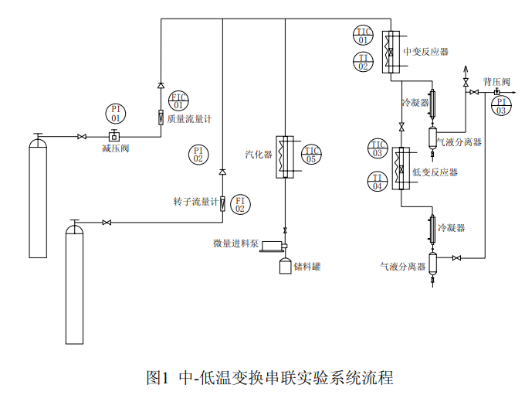
2实验五 煤焦气化性能的测定
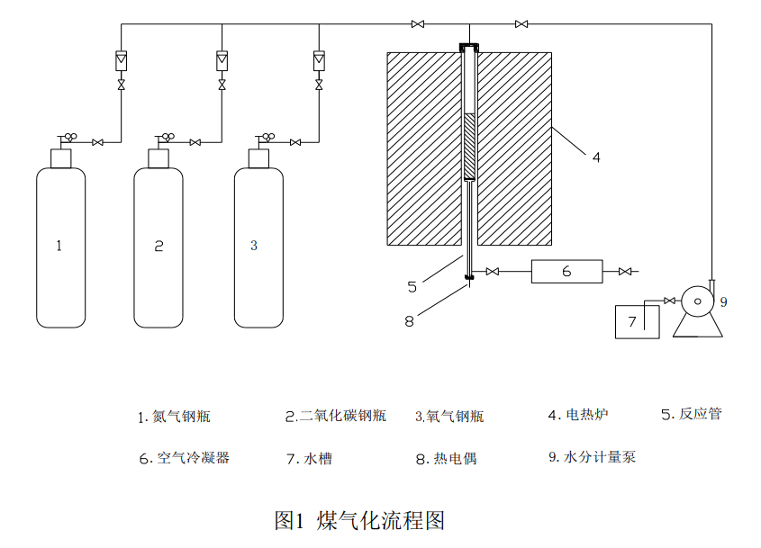
3实验三 石脑油热裂解制烯烃实验
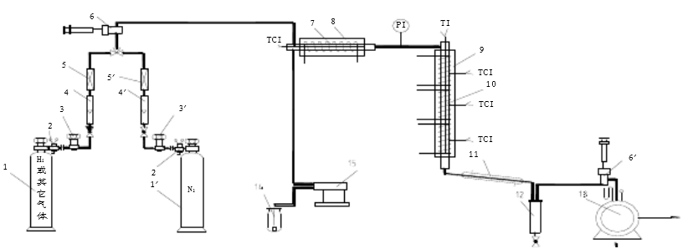
TCT-控温热电偶；TI-测温热电偶；PI-压力计；
1-气体钢瓶；2-减压阀；3-稳压阀；4-转子流量计；5-干燥器；6-取样器；7-预热器；8-预热炉；
9-反应炉；10-固定床反应器；11-冷凝器；12-气液分离器；13-湿式流量计；14-加料罐；15液体加料泵
4实验二 多相流流动特性冷模实验
图1 搅拌实验装置流程图
1-反光镜 2-转速计（备用） 3-调频器 4-电机及皮带减速装置
5-搅拌轴 6-搅拌槽 7-挡板 8-搅拌桨
5实验八 甲醇制烯烃实验
图1 (a)ZSM-5和(b)SPAO-34分子筛结构示意图
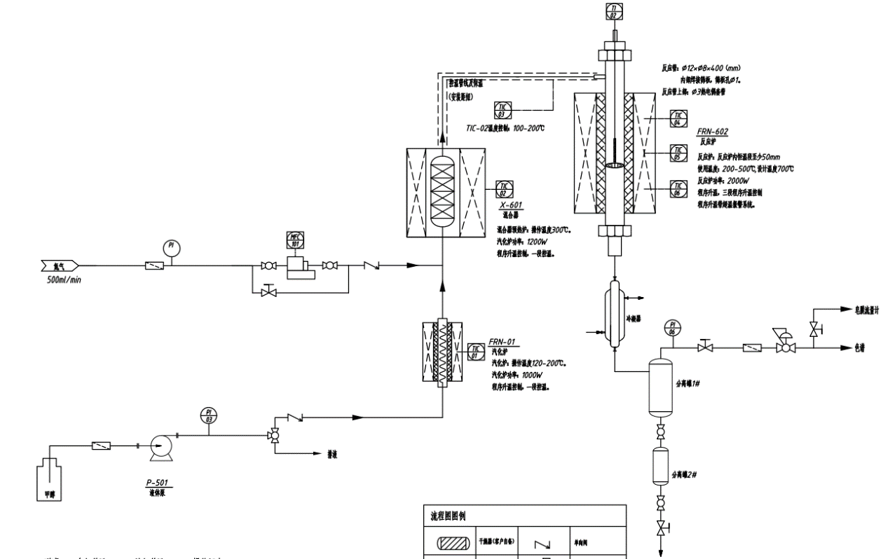

图2 甲醇制烯烃实验装置流程
7实验四 超重力技术脱除水中溶解氧实验
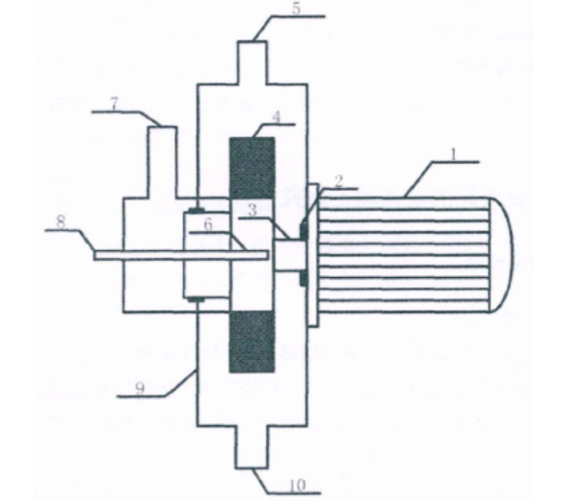
图1 旋转填充床（RPB）
1-电机；2-密封；3-转轴；4-转子填料；5-气体进口；6-液体分布器；
7-气体出口；8-液体进口；9-外壳；10-液体出口

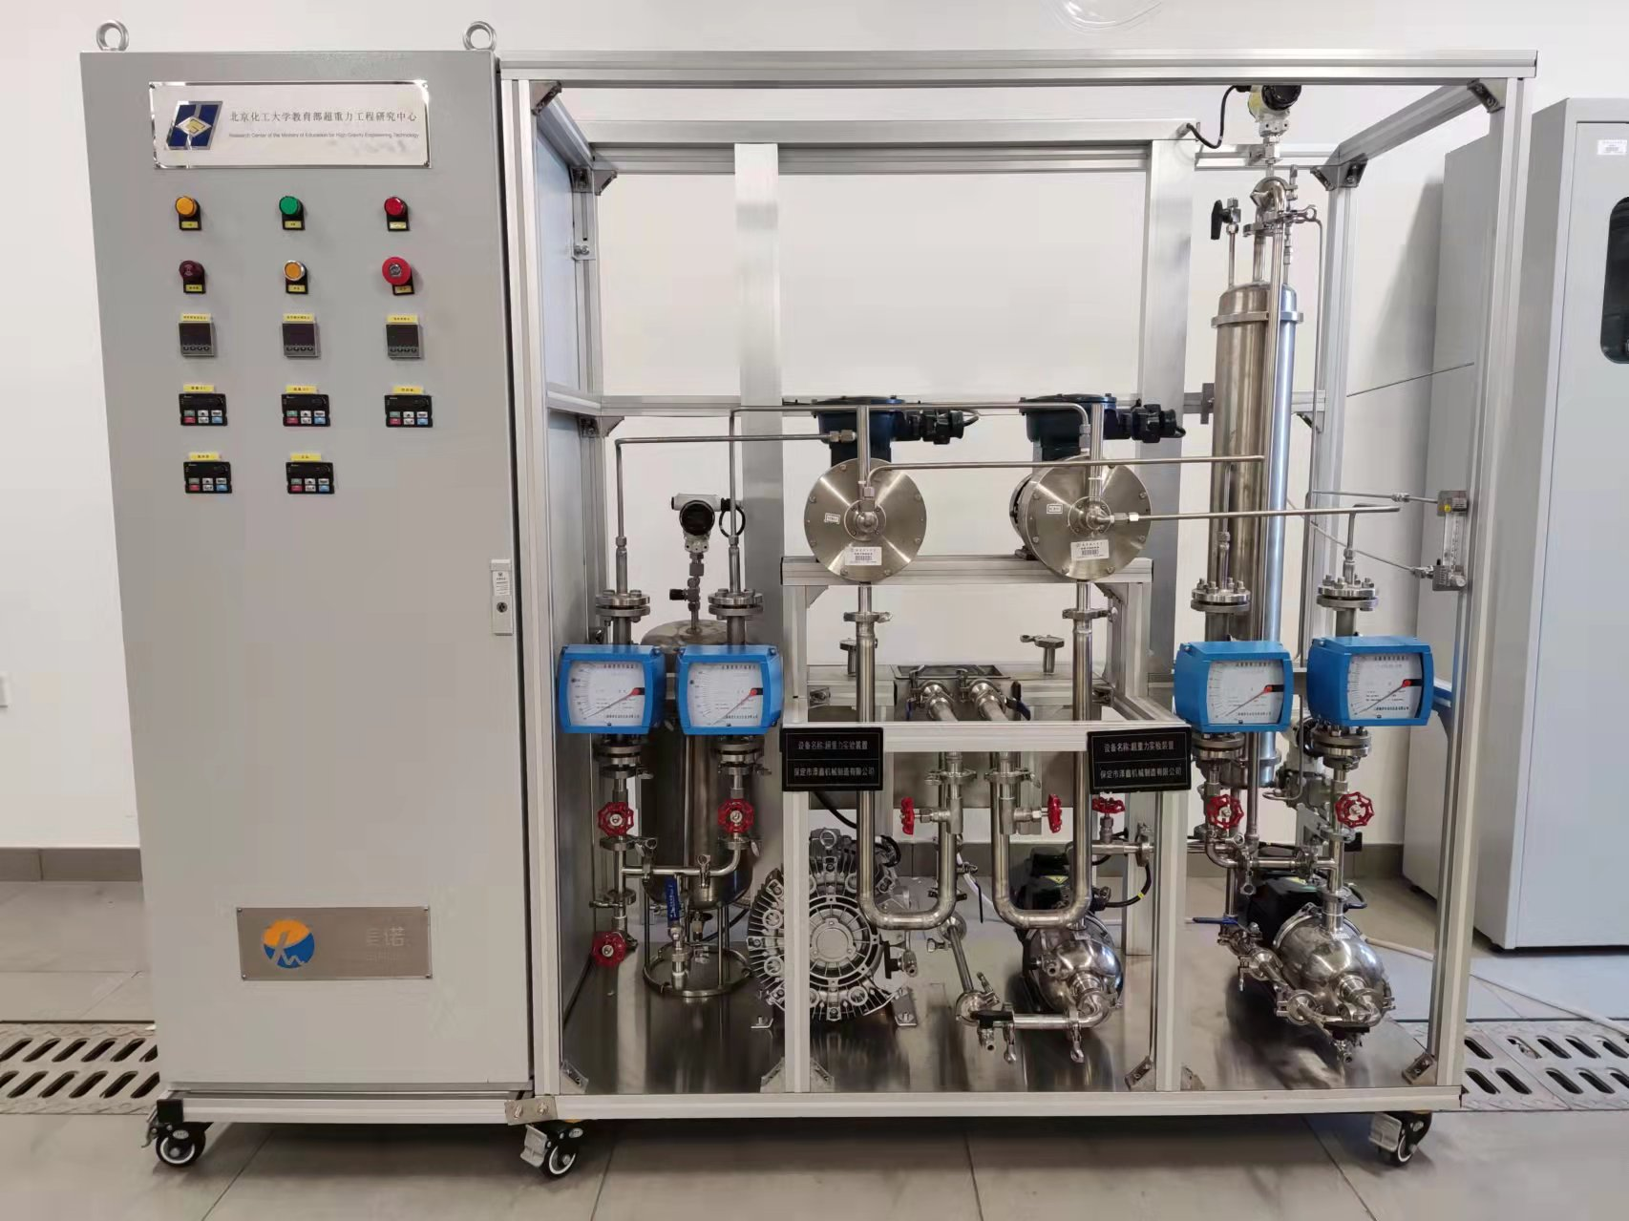
图2 超重力脱氧实验装置
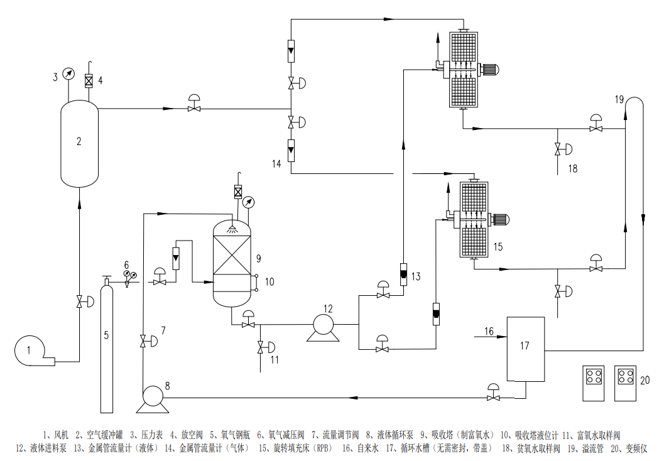
图3 超重力脱氧工艺流程图



